**Lotion wzmacniający włosy Loss Control-jak działa?**

**Zmagasz się z łamliwymi włosami? Wypróbuj lotion wzmacniający włosy Loss Control. W naszym artykule dowiesz się o nim więcej.**

**Lotion wzmacniający włosy Loss Control**

Twoje włosy są osłabione przez częstą stylizacje lub inne negatywne czynniki? Dodaj do swojej pielęgnacji innowacyjny, a zarazem naturalny [lotion wzmacniający włosy Loss Control](https://sklep.centrumzdrowegowlosa.pl/ampulki-i-lotiony-na-porost-wlosow/1470-lotion-wzmacniajacy-wlosy-loss-control-complex-double-action-hair-company-50ml.html).

**Jak działa lotion wzmacniający włosy Loss Control?**

Produkt ten zawiera kompleks Alfa Stem, a także mieszankę molekułów. Działają one wzmacniająco i wpływają kojąco na skórę głowy. Nadaje się szczególnie dla osób zmagających się z problemami związanymi wypadaniem, przetłuszczaniem oraz łamliwością włosów. Składniki zawarte w **lotion wzmacniający włosy Loss Control**, zapobiegają również ich wypadaniu. Dodatkowo bardzo dokładnie oczyszcza skórę i pięknie pachnie. Nie zawiera szkodliwych detergentów, dlatego jest polecany także skórze wrażliwej.

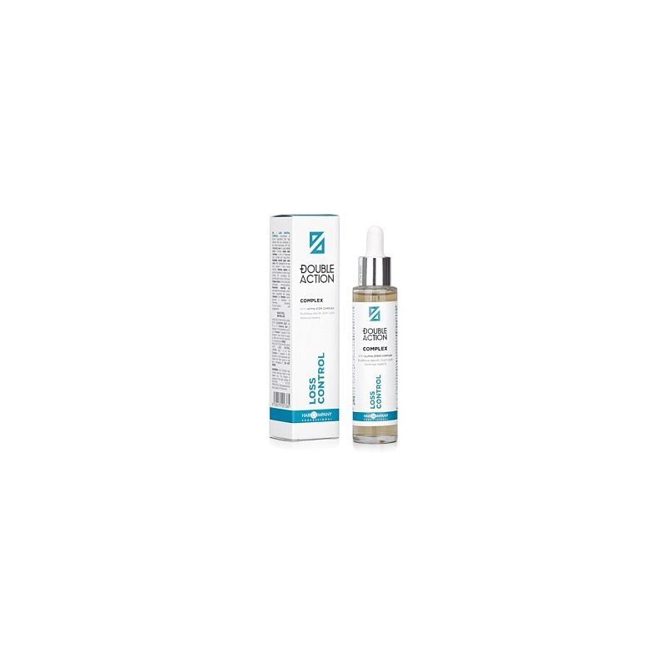

**Jak stosować?**

Producent zaleca stosowanie 1 g LOSS CONTROL COMPLEX, który należy pobrać pipetą dołączoną do opakowania, a następnie dodać do jednorazowej fiolki. Następnie mieszamy do rozpuszczenia preparatu i nakładamy pędzelkiem na skórę głowy. Pozostawiamy środek ten na włosach, nie zmywamy! Zaleca się podczas kuracji używać innych produktów z tej linii, aby wzmocnić efekt i utrzymać go na dłużej.